1.2 Гидрологиялық постылар

Өзендегі су деңгейінің құбылуы су шығынына, арнаны су өсімдіктерінің басуына, арна түрінің өзгеруіне, жел мен мұздың әсеріне байланысты. Шартты түрде қабылданған жазықтықтан белгілі бір биіктікте орналасқан су бетінің орнын су деңгейі деп атайды. Су деңгейін өлшеу ұзақ уақыт жүйелі түрде жасалатын болғандықтан, шартты жазықтықты су деңгейінің ең төменгі орнынан 0,5 м төмен алады. Бұл жазықтық есептеу нолі немесе су өлшеу постының графиктік нолі деп аталады. Өзендердегі су деңгейін тәулігіне екі рет өлшейді. Су тасу және тасқын кезінде қосымша әр 2,4 және 6 сағат сайын өлшейді.
Су деңгейін өлшеуге арналған орынды су өлшеуіш пост деп атайды. Конструкциялық ерекшеліктеріне байланысты су өлшеуіш пост жай тақтайшалы өлшеуіш (рейкалы, қадалы) және берілісті (өздігінен жазатын)болып бөлінеді. Кеінгі аспап арқылы су деңгейінің өзгеруін әр түрлі ара қашықтықтан басқарып жазуға болады. Су деңгейі, рейкалы постарда көлбеу немесе тік қойылған рейка көмегімен, 1 см дәлдікпен өлшенеді. Рейка ағаштан, металдан немесе шойыннан жасалуы мүмкін. Рейканың биіктігі ең жоғары су деңгейінен 0,5-1,0 м биік болу керек. Тік рейканы жағалаудағы плотина, шлюз қабырғаларының немесе көпір тіреуінің бетіне орналастырады. Көлбеу рейкаларды жағалау баурайындағы тастан, бетоннан немесе ағаштан жасалған бағанаға орналастырады. Егер өзен жағасы жайпақ болса, онда қада мен рейка қатар қолданылады. Қадаларды жоғарыдан төмен қарай санаққа алады. Олардың бетінің белгісі бір бірінен 0,8 м айырмашылықтан артық болмауы керек.
Су деңгейі туралы үздіксіз мәліметтер алу үшін өздігінен жазатын аспаптарды пайдалануға болады.
Деңгей айырмашылығын анықтау кезінде өлшеу мәндері оң болу үшін постының нөл графигін таңдап орналастырғанда, жыл бойындағы өзен суының ең төменгі ернеу жиегі болуы тиіс.
Постыны жабдықтау өте қарапайым, бірақ тұрақты болуы тиіс және жазда да, қыста да су деңгейін өлшеу ешқандай қиындықсыз өтуі тиіс. Жалпы қабылданған қағида бойынша, су деңгейін өлшеу тәулігіне жергілікті уақытпен 8 және 20 сағатта жүргізілуі тиіс, ал су тасығанда жиі жүргізіледі.
Өзен бойындағы постыларды орналастыру жиілігі бойынша, олардың көрсеткіштері арқылы өзеннен ағып өтетін судың режимінен толық хабардар болудан басқа, олардың арасындағы су жағдайын білуге болады.

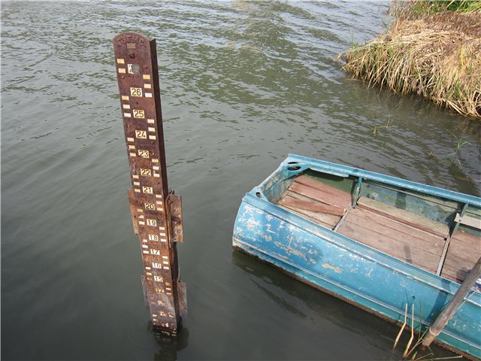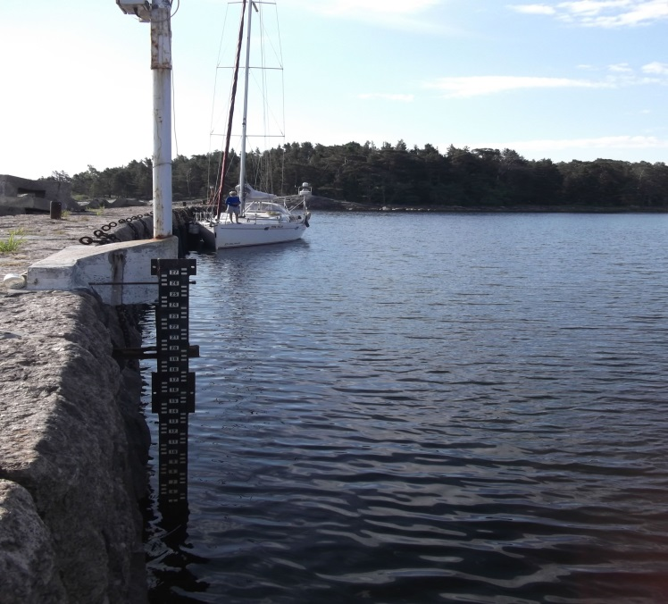
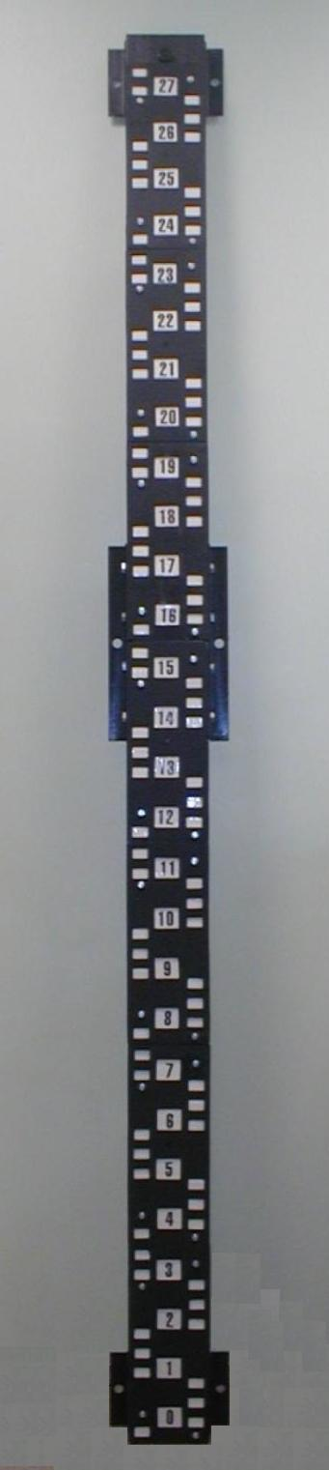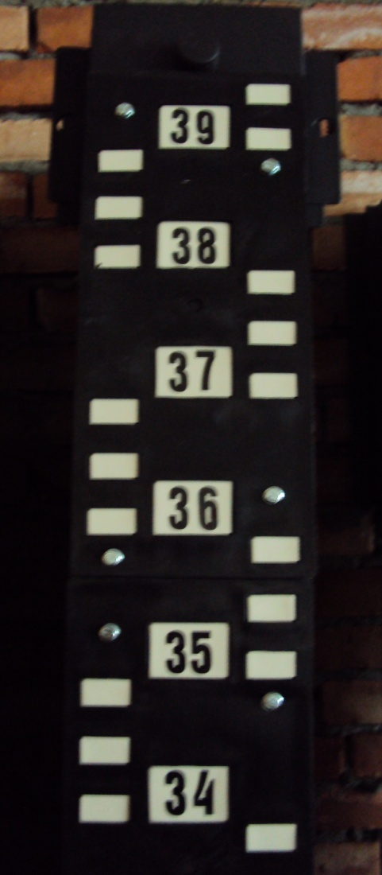

Сурет 1- Су деңгейін өлшеуіш рейка

